
CECI N’EST PAS UN PERMIS
Service urbanisme, environnement et développement économique
25, rue L’Annonciation Sud, Rivière-Rouge QC J0T 1T0
Téléphone : 819 275-2929, poste 421- urbanisme@riviere-rouge.ca

À L’USAGE DE LA VILLE
Type de demande

N° N°
ABRI FORESTIER Matricule

reçu le

Bâtiment rudimentaire servant d’abri en milieu boisé, d’un (1) seul étage, ne comprenant pas de sous-sol et d’une superficie maximale de 20 m² en zone agricole et de 40 m² en zone rurale. Il est construit sur piliers, pilotis ou pieux vissés et n’est pas pourvu de toilette intérieure ni d’eau sous pression. Il est permis sur les terrains d’une superficie minimale de 10 hectares.

Peut être accompagné des bâtiments accessoires suivants :
- Un seul cabinet à fosse sèche (max 3m²) / installation septique;
- Un seul cabanon détaché (max 20 m²);
- Un seul balcon attenant ou une seule véranda attenante à l’abri (max 15m²).

Doit être pourvu d’un système sanitaire conformément au règlement provincial (une toilette sèche et un puits d’évacuation pour eaux ménagères, à déterminer selon un technologue). (Aucune eau courante ou eau par gravité n’est autorisée).

☐ Principal : s’il n’y a aucun autre bâtiment sur le terrain concerné.
☐ Accessoire : s’il y a une habitation ou un autre bâtiment déjà présent sur le terrain concerné.
Précisez :

Documents à fournir avec la demande
☐ Plan détaillé et à l’échelle de l’abri forestier montrant les 4 faces et l’aménagement intérieur (dimensions, largeur, profondeur, hauteur, portes, fenêtres, etc.). Voir exemple en annexe.
☐ Plan d’implantation illustrant la localisation du bâtiment projeté et ceux existants (Utilisez un plan, la matrice graphique ou le quadrillé de la page 3).
☐ Une demande de permis d’installation septique avec plan qui devra être réalisée par un technologue ou un ingénieur.
☐ Procuration écrite du propriétaire, si le demandeur n’est pas le propriétaire.
☐ Le paiement de la demande :
- Principal (200.00 $) ou (100.00 $ + 1.25 du m² par plancher) pour un agrandissement.
- Accessoire (100.00 $) ou (50.00 $) pour un agrandissement.

Emplacement des travaux
Adresse : OU Cadastre :

Identification
Propriétaire Demandeur (si différent du propriétaire seulement)
Nom : Nom :
Adresse postale : Adresse postale :
Ville : Ville :
Code postal : Code postal:
Téléphone : Téléphone:
Téléphone : Téléphone :
Courriel : Courriel :

Travaux
Date prévue du début des travaux : Date prévue de la fin des travaux :
Valeur des travaux : (estimation des matériaux et de la main d’œuvre)

☐ Autoconstruction
OU
☐ Entrepreneur
Nom de la compagnie: Téléphone :
Nom du responsable : Cellulaire :
Adresse : Courriel :
Ville : N° de RBQ :
Code postal : N° de NEQ :

Description des travaux / OBLIGATOIRE

Projet
☐ Construction (maximum 20 m² ou 40 m², selon la zone)  ☐ Principale ☐ Accessoire  Dimensions : X  Hauteur : | ☐ Agrandissement (maximum 20 m² ou 40 m² au total du bâtiment, selon la zone)  Dimensions existantes : X  Dimensions projetées : X

Caractéristiques
Type de fondation : |  | ☐ Pilotis ☐ Pieux vissés ☐ Autre, précisez :
Type de finition intérieure :
Type de finition extérieure : |  |  | Couleur :
Balcon (maximum de 15 m²) : ☐oui ☐non Dimensions : X
OU
Véranda (maximum de 15 m²) : ☐oui ☐non Dimensions : X
Type de toiture : | ☐1 versant ☐ 2 versants ☐ Autre, spécifiez :
Finition de la toiture : | ☐Bardeaux d’asphalte ☐Tôle prépeinte en usine ☐ Autre, spécifiez :
Structure des murs : | ☐ 2’’X4’’ ☐ 2’’X6’’ ☐ Autre, précisez :

Implantation (distances)
Normes générales d’implantation pour les abris forestiers : Distance minimale de 250 mètres du bâtiment principal, 100 mètres de la ligne avant (chemin, rue), 10 mètres des lignes latérales, 10 mètres de la ligne arrière et 30 mètres d’un lac, cours d’eau ou milieu humide en lien hydrologique.

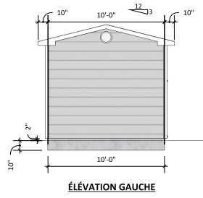
Exemple :
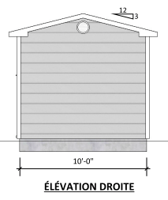
Plan détaillé et à l’échelle de l’abri forestier
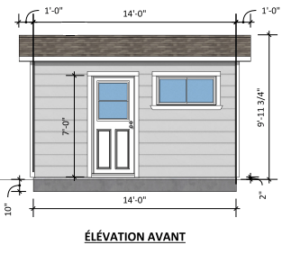

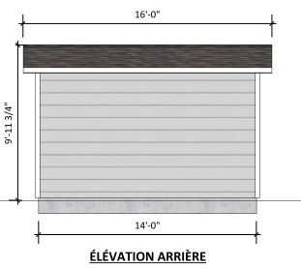
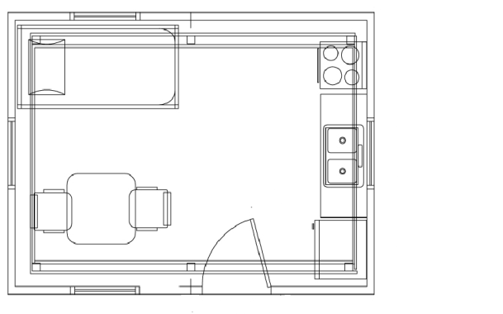

À L’USAGE DE LA VILLE
Section 2

Type de demande
BÂTIMENT ACCESSOIRE
Nº de permis :
(CABANON DÉTACHÉ)

- Bâtiment dont l’usage est ordinairement accessoire et subordonné à l’usage du bâtiment principal ou de l’usage principal.
- Un seul cabanon d’un maximum de 20 m² est permis.

Documents à fournir avec la demande
☐Plan d’implantation illustrant la localisation du bâtiment projeté et ceux existants;
☐Plan à l’échelle du bâtiment montrant les 4 faces (Dimensions : largeur, profondeur, hauteur, portes, fenêtres) (Voir exemple en annexe);
☐Un plan de l’aménagement intérieur (Voir exemple en annexe);
☐Le paiement de la demande : 50.00$ pour une construction ou pour un agrandissement;
☐Procuration écrite du propriétaire, si le demandeur n’est pas le propriétaire.

Description des travaux / OBLIGATOIRE

Autoconstruction
OU
☐ Entrepreneur
Nom de la compagnie: Téléphone :
Nom du responsable : Cellulaire :
Adresse : Télécopieur :
Ville : N° de RBQ :
Code postal : N° de NEQ :
Courriel :

Travaux
Date prévue du début des travaux : Date prévue de la fin des travaux : Valeur des travaux : (estimation des matériaux et de la main d’œuvre)

Veuillez dessiner sur un plan, l’abri forestier ainsi que tous les bâtiments existants sur le terrain, les cours d’eau/ruisseaux, lac et milieu humide. De plus, veuillez nous indiquer, sur le plan, les distances entre l’abri forestier et tous les éléments mentionnés plus haut, la ligne de lot avant, les lignes latérales droite et gauche et la ligne arrière.


L’implantation peut être dessinée sur le plan accompagnant votre certificat de localisation. À défaut de posséder un tel plan, veuillez utiliser le quadrillé ci-contre ou la matrice graphique.

 | LIMITE ARRIÈRE☐ COURS D’EAU ☐ PARC LINÉAIRE ☐
LIMITE LATÉRALE GAUCHE |  |  |  |  |  |  |  |  |  |  |  |  |  |  |  |  |  |  |  |  |  |  |  |  |  |  |  |  |  |  |  |  |  |  |  |  |  |  | LIMITE LATÉRALE DROITE
 | LIMITE AVANT (RUE)
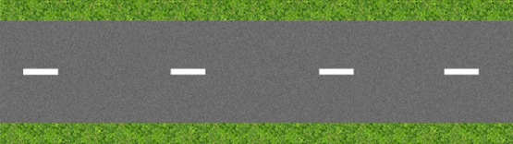

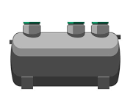
À L’USAGE DE LA VILLE
Section 3
Type de demande
Nº de permis :
INSTALLATION SEPTIQUE

* Toute nouvelle installation septique doit être réalisée conformément au Règlement sur l’évacuation et le traitement des eaux usées des résidences isolées (Q-2, r. 22).

Documents à fournir avec la demande
☐Étude de caractérisation réalisée par un professionnel
☐Le paiement de la demande (100,00$)
☐Procuration écrite du propriétaire, si le demandeur n’est pas le propriétaire

Nom du professionnel (étude de caractérisation) :
Nombre de chambre à coucher de la propriété :

Description des travaux

☐ Autoconstruction
OU
☐ Entrepreneur
Nom de la compagnie: Téléphone :
Nom du responsable : Cellulaire :
Adresse : Télécopieur :
Ville : N° de RBQ :
Code postal : N° de NEQ :
Courriel:

Travaux
Date prévue du début des travaux : Date prévue de la fin des travaux : Valeur des travaux : (estimation des matériaux et de la main d’œuvre)

Veuillez prendre note que le fait de compléter la présente demande ne vous autorise pas à débuter les travaux. Vous devez attendre l’émission du permis ou certificat avant d’entreprendre quelque travail que ce soit. Considérant que la Ville de Rivière-Rouge ne procèdera à l’étude de la demande que lorsqu’elle aura TOUS les documents requis en sa possession, vous devez fournir les documents nécessaires ci-haut mentionnés le plus tôt possible afin d’éviter tout délai dans la réalisation de vos travaux.

Le permis ou le certificat d’autorisation demandé est émis dans un délai qui varie généralement de 3 à 4 semaines suivant la réception de la demande, incluant tous les plans et documents requis. En période d’achalandage, ce délai peut être supérieur. Si la demande est associée à une demande de dérogation mineure ou de PIIA, ce délai est généralement de 8 à 12 semaines.

Pour plus d’informations, veuillez vous référer à nos dépliants et aux règlements en vigueur sur le site Web de la Ville, riviere-rouge.ca, onglets : Citoyen et affaires / Réglementation d’urbanisme.

Merci de votre collaboration!

Signature du demandeur : Date :

☐ Je désire recevoir et signer mon permis par courriel.
☐ Je désire être avisé par téléphone et passer au bureau pour signer et récupérer mon permis.

Version mise à jour, mai 2025
Version mise à jour, Mai 2025

